**物资订购信息表**

1. **异形鼠标垫**

**采用天然，效果图如下**



1. **异形台历**

**以设计稿为准，包含学校重要事件时间节点。**

1. **U盘（32g）**

**古风金属U盘（印logo）+ 精美包装盒**

**文本

**

1. **红包春联福字**

**红包：250克铜纸款，设计稿如下：**

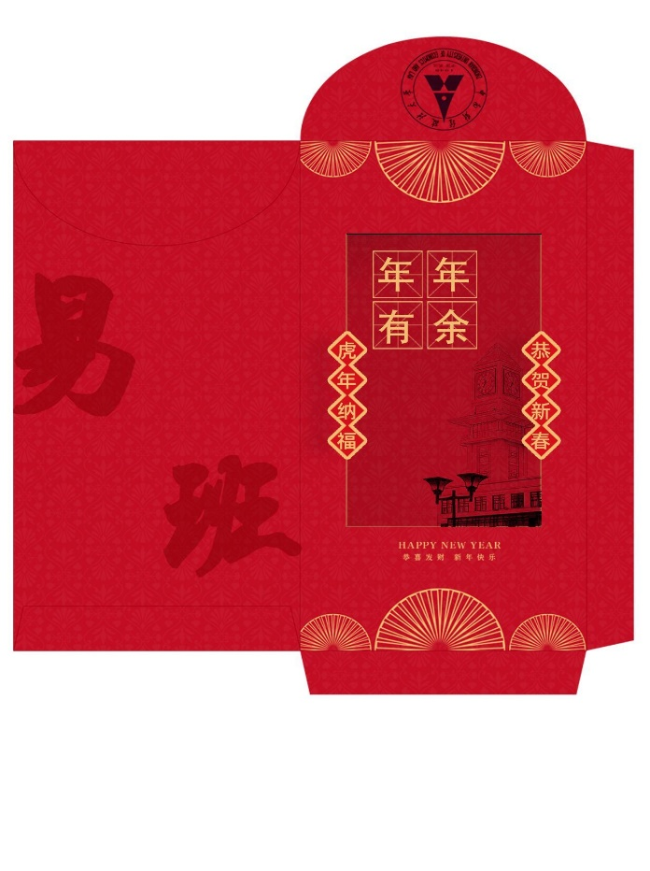

**春联福字：**

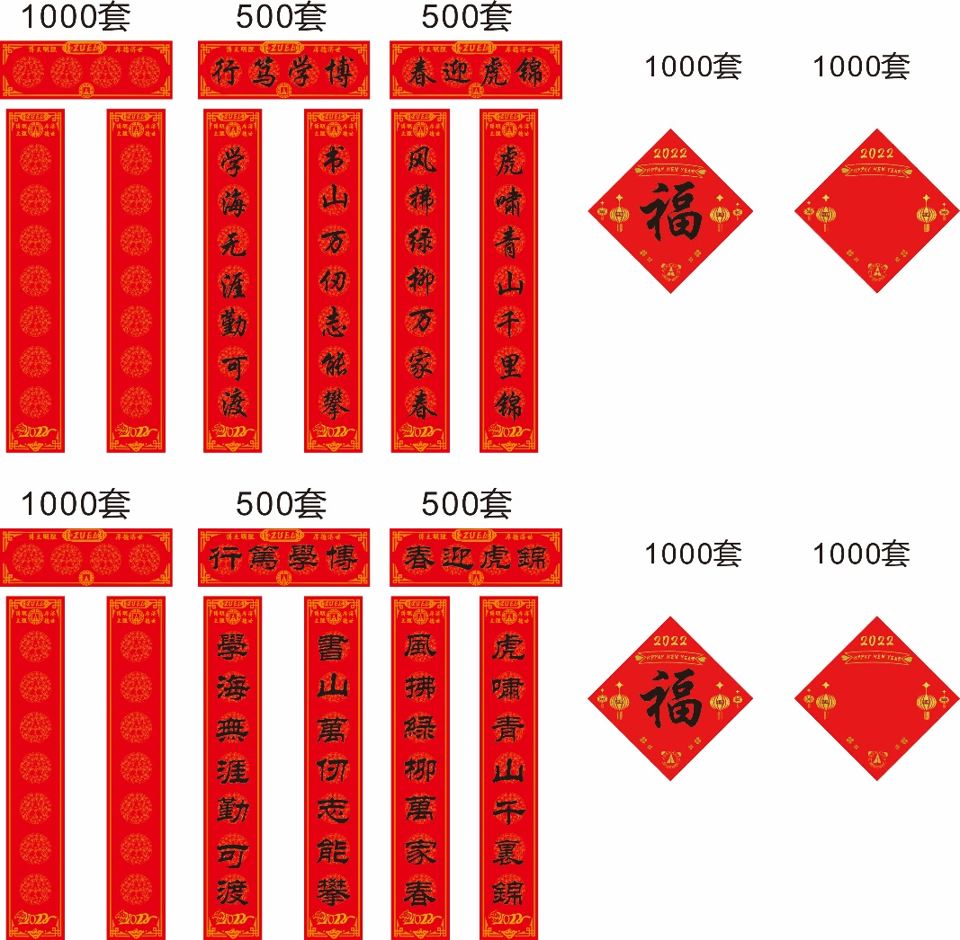

1. **三合一数据线**

**数据线一拖三适用苹果安卓华为三合一快充线，可印学校logo。**

**桌子上的盘子里有一些甜点

**

1. **口罩**

**符合医用外科口罩标准，每个口罩单独包装**，**设计稿待定。**

1. **手账本**

**设计稿待定，包含不少于12个月的日历。**

